INFORME TÉCNICO DE INSPECCIÓN

Gira de Inspección de Campo al sitio donde se desarrollara el EsIA Cat. I:
“RESIDENCIAL LOS SENDEROS No. 3 – I ETAPA”

DATOS GENERALES
Proyecto: | RESIDENCIAL LOS SENDEROS No. 3 – I ETAPA
Promotor: | POTRERILLOS VIEW, S.A.
Ubicación del proyecto: | CORREGIMIENTO: LA CONCEPCION  DISTRITO: BUGABA  PROVINCIA: CHIRIQUI
Fecha de la inspección: | 22 DE OCTUBRE DE 2019
Fecha del informe: | 23 DE OCTUBRE DE 2019
Participantes en la Inspección: | Por parte de la empresa promotora:  - Ing. Esther Chavarría – Ingeniera del proyecto  Por parte de la Dirección Regional:  - Lcda. Nelly Ramos – Jefa de la Sección de EIA

OBJETIVO DE LA INSPECCIÓN TECNICA
- Verificar las características del área de desarrollo de la actividad, obra o proyecto, tomando como referencia la información presentada en el Estudio de Impacto Ambiental.
- Conocer la situación ambiental previa del área de influencia, donde se pretende desarrollar el proyecto categoría I, denominado: “RESIDENCIAL LOS SENDEROS No. 3 – I ETAPA”

- Verificar la ubicación del proyecto y si la línea base descrita en el Estudio de Impacto Ambiental (EsIA) concuerda con lo observado en campo.

BREVE DESCRIPCIÓN DEL PROYECTO
El proyecto consiste en habilitar una superficie de 3 has + 2,926.42 m2 para dar paso a treinta y ocho (38) lotes para la construcción de residenciales unifamiliares, con lotes que van desde los 450 m2 en adelante, basándose en las especificaciones del Decreto Ejecutivo N°393 de diciembre de 2014, por la cual se norma el código de zonificación Fondo Solidario de Vivienda. Las casas tendrán dos recamaras, baño, sala-comedor, cocina, lavandería; a su vez el residencial tendrá, dos (2) lotes para uso público, dos (2) lotes para tanque de agua y pozo, además de área de calles con rodadura de 15.00 y 12.80 metros de servidumbre y doble sello asfaltico, con cunetas pavimentadas y área de talud. El proyecto residencial tendrá los servicios básicos de agua potable, electricidad, calles de imprimación y doble sello, tinaquera para la disposición temporal de basura y tanque séptico individual para el manejo de las aguas residuales tipo domésticas.
El proyecto será desarrollado sobre la Finca con Folio Real No. 438077, con Código de Ubicación 4401, propiedad de POTRERILLOS VIEW, S.A.; la cual se localiza en el corregimiento de La Concepción, distrito de Bugaba, provincia de Chiriquí.

METODOLOGÍA DE LA INSPECCIÓN TÉCNICA
Previo a la inspección se coordinó con la Ing. Gisela Santamaría (Persona de contacto y Consultora) y se confirmó el día y la hora de reunión en el sitio donde se pretende desarrollar el proyecto; el cual a su vez informo que participaría personal de la promotora.

En campo, se le indicó al Ing. Chavarría (Ingeniera del proyecto); el objetivo de la inspección y como se realizaría el recorrido del área del proyecto sometida a Evaluación.

La inspección se realizó el día martes 22 de octubre de 2019. Donde se inició el recorrido de la inspección ocular al área de influencia directa e indirecta del proyecto; la misma se realiza acompañados por la Ing. Chavarría (Ingeniera del proyecto) y personal técnico del Ministerio de Ambiente - Chiriquí.
Se inició el recorrido, en la parte frontal de la finca verificando cada uno de los puntos de las coordenadas descritas en el Estudio de Impacto Ambiental; para así verificar la ubicación del proyecto y los componentes tanto físicos como biológicos del proyecto.
Para esta inspección a campo, se requirió utilizar una cámara digital para tomar fotografías, con el fin de evidenciar la situación ambiental del área del proyecto. Además, se registró las coordenadas de ubicación, con GPS de mano, de algunos puntos dentro de las fincas donde proponen desarrollar el proyecto. El proyecto se encuentra en el corregimiento de La Concepción, distrito de Bugaba, provincia de Chiriquí.

RESULTADOS DE LA INSPECCIÓN TÉCNICA
Una vez que nos encontramos en las diferentes áreas de desarrollo del proyecto, se procedió a tomar los datos y a geo referenciar los puntos de los polígonos y tomar las evidencias fotográficas necesarias para el debido proceso.

Observación 1: Se observó en campo que el proyecto aún no ha iniciado construcción.

Observación 2: Durante la inspección se pudo observar que colindante a la finca donde se desarrollara el proyecto, se encuentra una fuente de agua, sobre la cual se nos informó que no se realizaran trabajos de obra en cauce, ni se realizaran trabajos sobre la misma,

Observación 3: En cuanto a la vegetación existente, en el área donde se desarrollara el proyecto, se observó vegetación arbórea predominante en los márgenes de la fuente hídrica, seguida de rastrojo y gramíneas en menor proporción,

Observación 4: Colindante con el proyecto se pudo observar infraestructuras (residencias),

Observación 5: De igual manera, durante la inspección se observó que por parte de la promotora, se realizaron trabajos de limpieza en los márgenes del polígono, garantizando así el acceso al personal participante de la inspección,

A continuación se muestran las coordenadas de los aspectos más sobresalientes del día de la inspección:
COORDENADAS UTM TOMADAS DURANTE LA INSPECCIÓN:
PUNTO | ESTE | NORTE
COLINDANCIA CON EL RIO | 318804.27 | 939399.92
A | 318791.38 | 939423.86
B | 318813.00 | 939353.98
C | 318501.01 | 939290.94
D - DRENAJE | 318483.53 | 939555.57

CONCLUSIÓN:
- A manera de concluir este informe, se hace referencia que la inspección realizada fue completada en su totalidad. Es importante resaltar que lo observado en campo, concuerda con la descripción de la línea base presentada en el EsIA, del proyecto categoría I, denominado: “RESIDENCIAL LOS SENDEROS No. 3 – I ETAPA”.
- Es importante señalar que la inspección se pudo cumplir a cabalidad con el objetivo y a su vez se aprovechó para evidenciar lo descrito sobre la línea base.
- Se verificaron las coordenadas del área del proyecto, y las mismas se localizan en el en el corregimiento de La Concepción, distrito de Bugaba, provincia de Chiriquí.

RECOMENDACIÓN:
- Como consecuencia a las observaciones realizadas en campo, se debe continuar con el proceso de evaluación y la verificación de categoría para la cual fue presentado el Estudio de Impacto Ambiental.
- El promotor debe continuar con la implementación de las medidas de mitigación contempladas en el EsIA; y velar por el cumplimiento de las normas y permisos correspondientes.
LCDA. KRISLLY QUINTERO
Directora Regional,
Ministerio de Ambiente – Chiriquí
LICDA. NELLY RAMOS
Jefe de la Sección de Evaluación de Impacto Ambiental
THARSIS GONZÁLEZ
Evaluadora

EVIDENCIA FOTOGRÁFICA
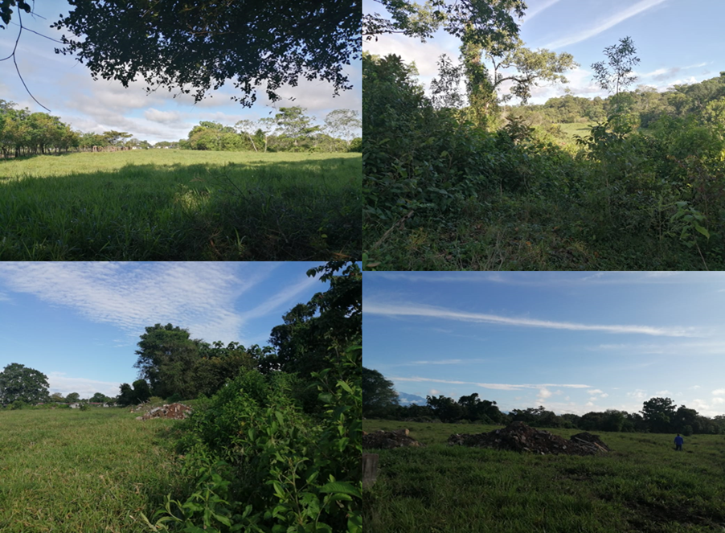
Fig. No. 1: Vistas del área donde se desarrollara el proyecto en mención
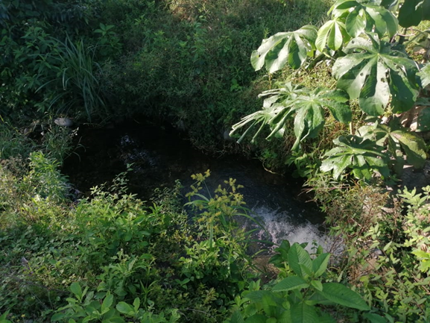

Fig. No. 2: Vistas de la fuente hídrica colindante al proyecto
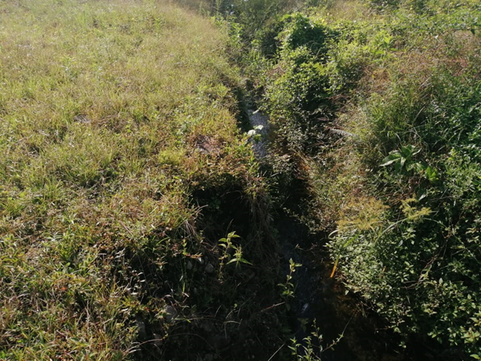

Fig. No. 3: Vistas del drenaje que se encuentra en el proyecto

